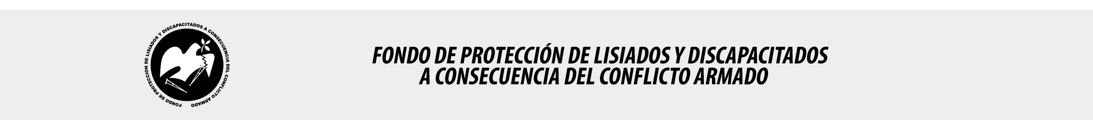

SE HA EMITIDO EL ACUERDO QUE DICE:

San Salvador, 27 de julio de 2018, ACTA No. 30.07.2018, ACUERDO No. 396.07.2018. La Junta Directiva del Fondo de Protección de Lisiados y Discapacitados a Consecuencia del Conflicto Armado, emitió y ratificó el acuerdo siguiente: “La Junta Directiva conforme a la propuesta presentada por la Comisión Especial de Apelaciones, con la cual se resuelven los recursos de apelación presentados por 4 personas, acuerda: b) Dictaminar con 6% de discapacidad global a la señora XXXXXXXXXXXXXXXXXXXXX, expediente No. 36390, modificando el porcentaje de discapacidad global de CINCO POR CIENTO (5%), dictaminado en el recurso de revisión en fecha 05 de octubre de 2017, con base a la evaluación física realizada por esa Comisión y el dictamen de los médicos especialistas que evaluaron a la beneficiaria, de conformidad al Art. 33 del Reglamento de la Ley: 1) Neurología: Examen Físico: Normal, examen neurológico normal, Diagnostico: Cefalea Muscular. No Elegible; 2) Psiquiatría: Trastorno de Estrés Post-trauma. Discapacidad por Sistema: SEIS POR CIENTO (6%); 3) Audiometría Tonal Bilateral: Inicio de Hipoacusia hace 10 años. Al examen físico oídos sanos. NO RELACIONADO AL CONFLICTO ARMADO. Lo anterior conforme a lo dispuesto en el Art. 21-A Literal q) inciso último de la Ley de Beneficio para la Protección de los Lisiados y Discapacitados a Consecuencia del Conflicto Armado. COMUNÍQUESE”. Rubricado por: Representante de AOSSTALGFAES: “ILEGIBLE”; Representante de ASALDIG: “ILEGIBLE”; Representante de ALGES: “ILEGIBLE”; Representante de ALFAES: “ILEGIBLE”; Representante de IPSFA: “ILEGIBLE”; Representante de ISRI: “ILEGIBLE”; Representante de MTPS: “ILEGIBLE”; y Representante de MINSAL: “ILEGIBLE”.

Lo que se transcribe para los efectos pertinentes.

Dr. Marlon Mendoza Fonseca
Gerente General

